广东省国家工作人员学法考试系统
学员学习操作指南
1.打开浏览器，输入http://xfks.gdsf.gov.cn/，打开，选择学习平台进入，最好添加收藏，方便下次打开，会出现以下窗口：

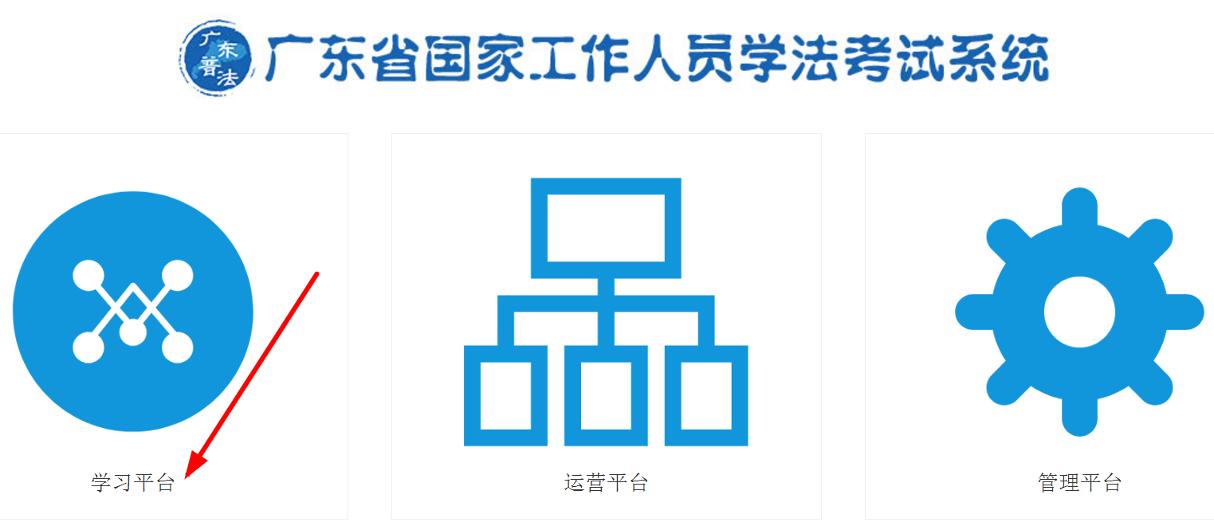

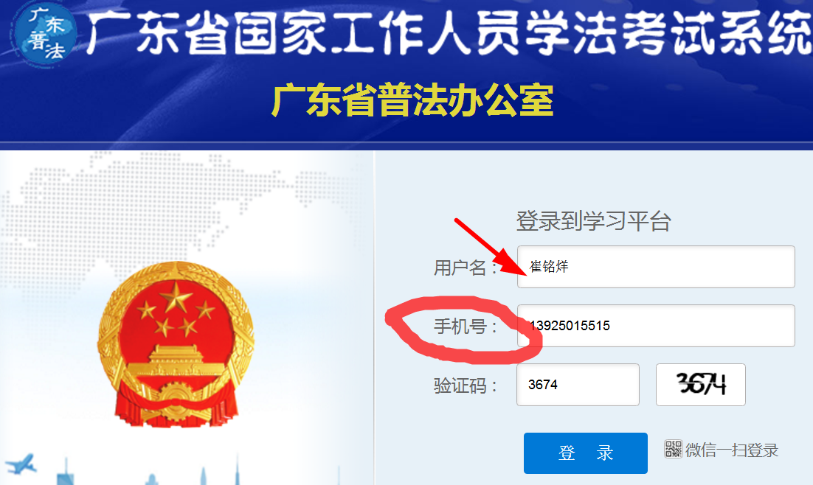

用户名：学员本人的名字，手机号码：也是学员本人并且是唯一的。

2.登录成功后：出现学习主页面显示有个人信息，学习进度，考试安排，推荐读物，最新通知，必修课程等等。箭头所指页面右侧菜单栏，可选择普法读本、年度考试、统计信息等。
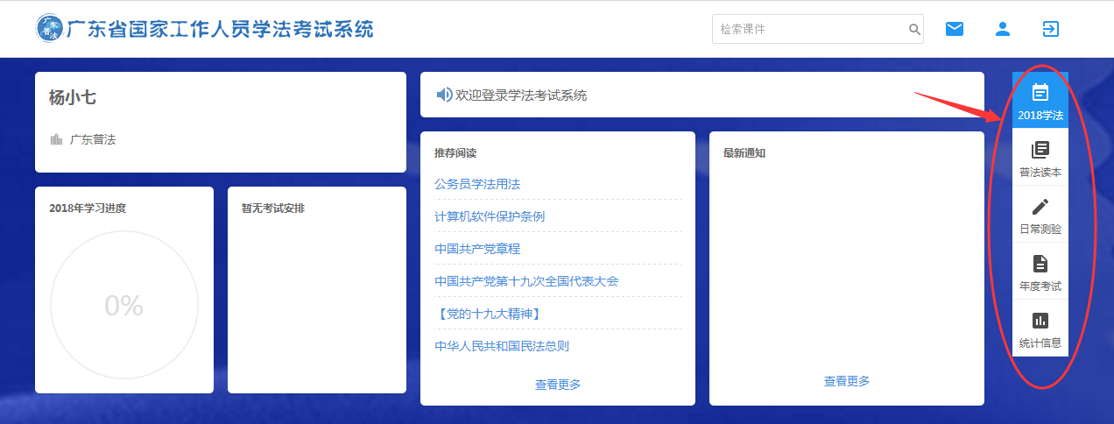

3、“普法读本”是2018必修课的学习内容，学习内容有文本、PPT和视频，点击出现如下图：
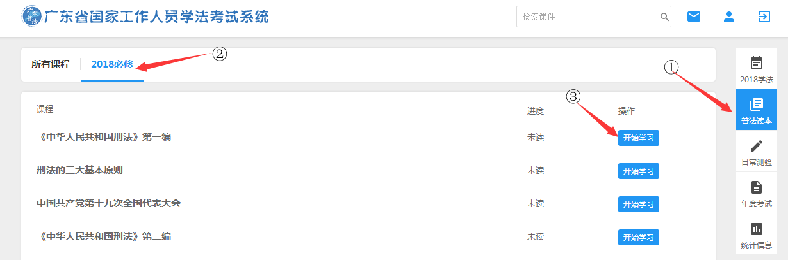

4、提示说明：只有点开文本、PPT或视频，才会计算学时，页面右下方有个灰色小圆圈，显示的是学分。当灰色小圆圈变为蓝色时，即为获取学分成功。
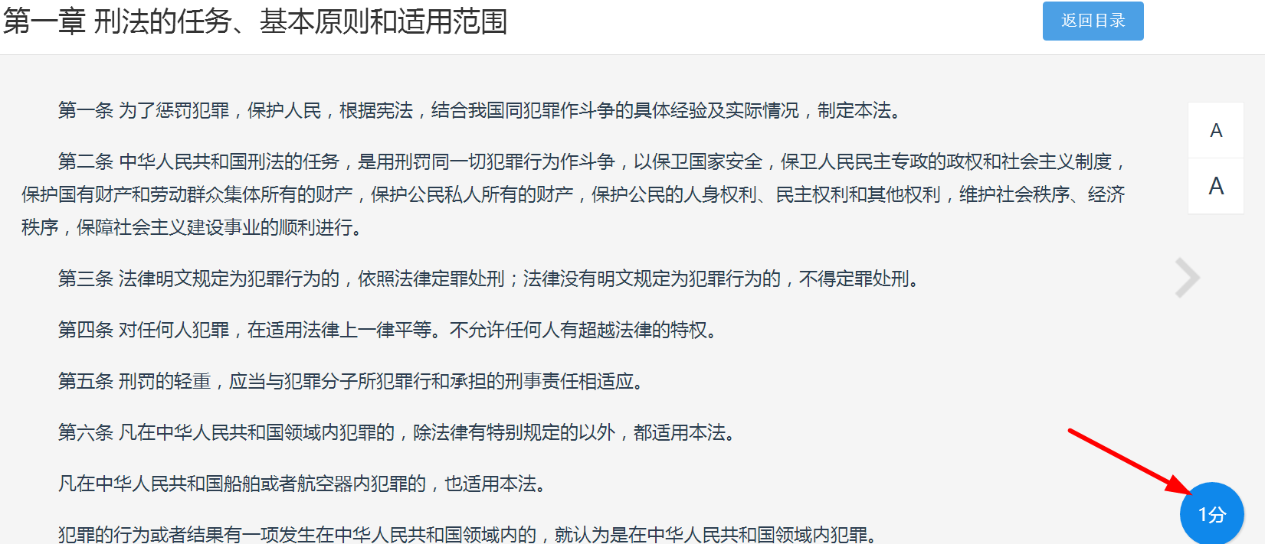

5、“年度考试” 考试安排在年底，具体时间等省普法办通知。
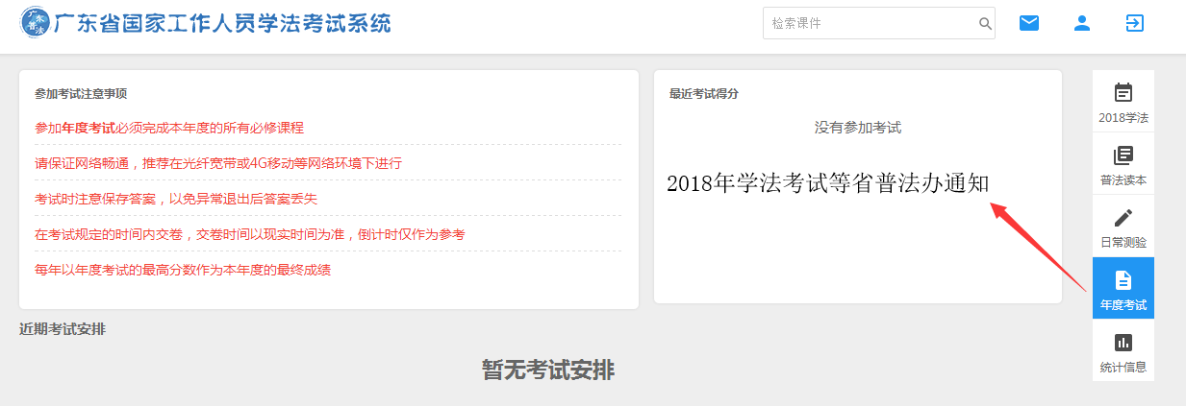
6、“统计信息”箭头所指处，里面显示有个人信息、学习情况统计、学习记录、测验记录和考试记录等等(如图下）。

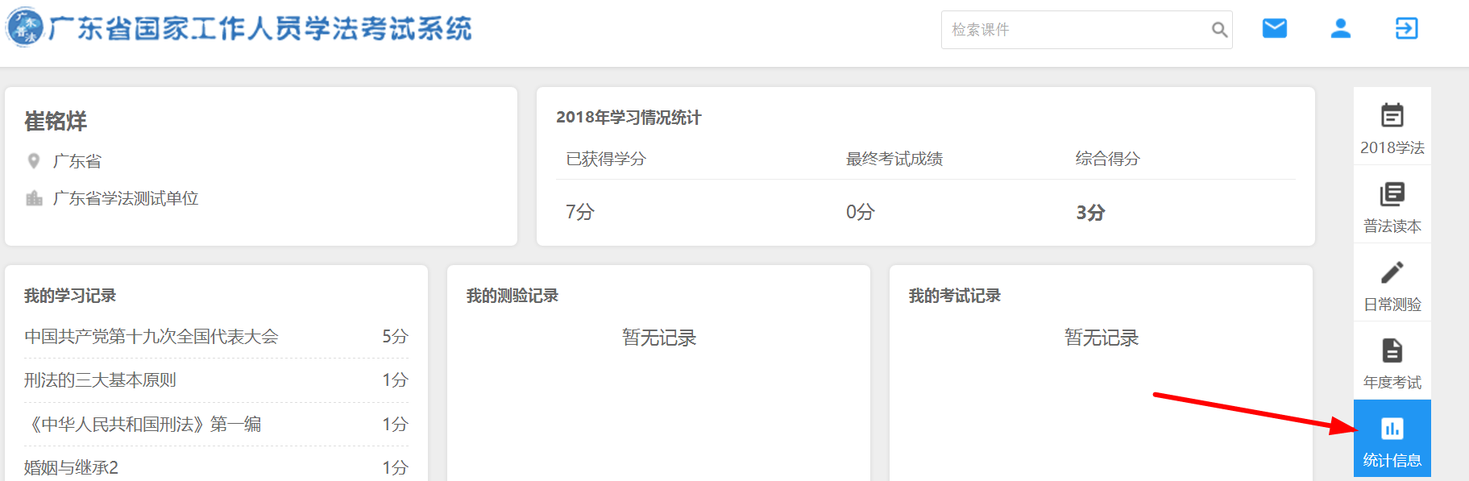

7、双箭头所指处可以修改账户学员信息，也可查看已收藏读本、学习记录、测试记录、考试记录。
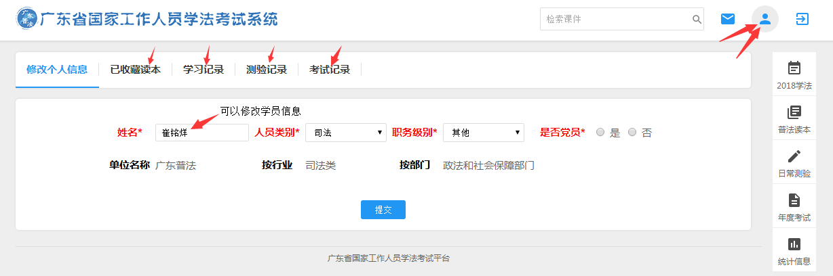
祝大家：工作顺利，生活愉快。

